※　駐車台数に限りがあるため、車で来場する場合は事前に御連絡ください。

１　災害ボランティアセンター運営訓練

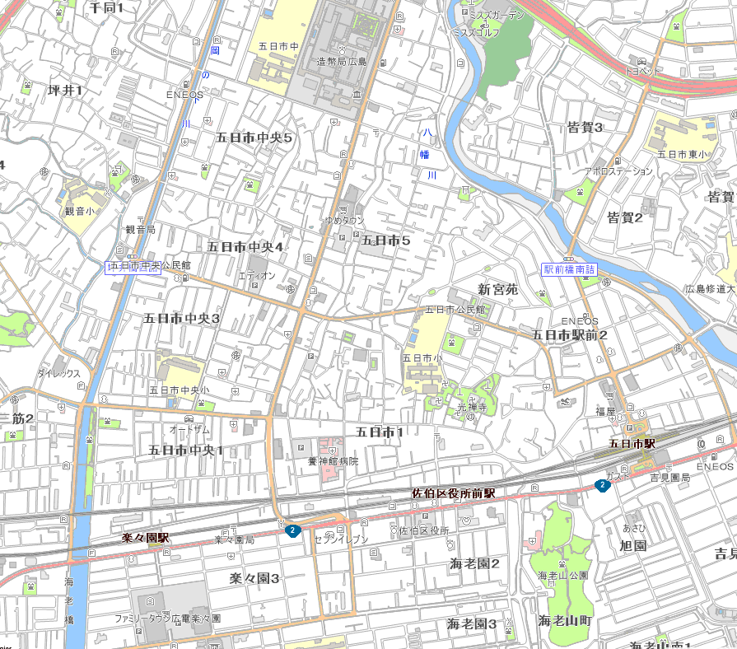佐伯区地域福祉センター（６階大会議室）：佐伯区海老園一丁目４－５

**ＪＲ五日市駅**

**佐伯区地域福祉センター**

※　車で来場する場合は、佐伯区役所の駐車場に駐車してください。

２　福祉避難所開設連携訓練

　　山田小学校：西区山田新町二丁目２１－１

　　特別養護老人ホーム千歳園：西区山田新町二丁目７－２

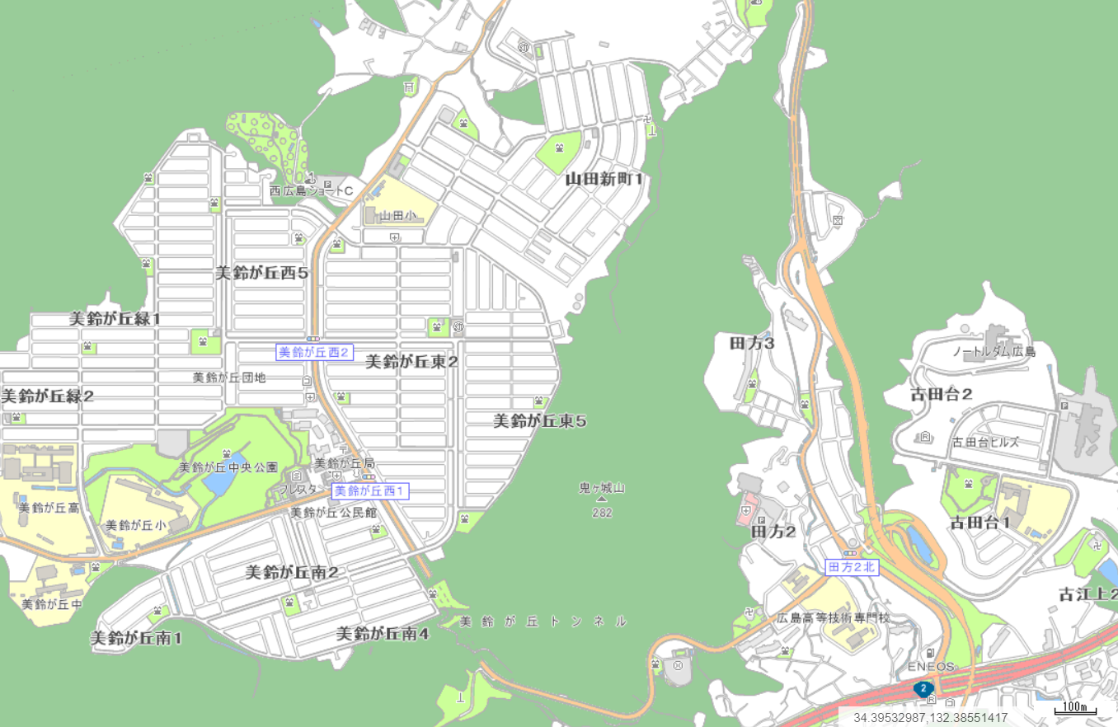

**特別養護老人ホーム千歳園**

**山田小学校**

**美鈴が丘団地**

**国道２号線**

**田方出入口**

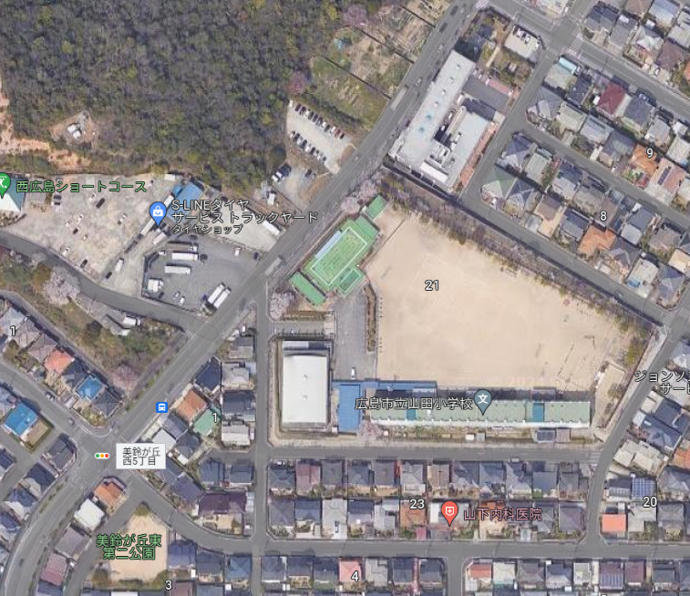

福祉避難所開設連携訓練駐車場詳細図

**山田小学校**

※　駐車場は山田小学校グラウンドです。千歳園の駐車場は使用できません。

※　敷地内の走行は誘導員の指示に従ってください。

３　捜索・救助・救護訓練（西風新都消防訓練場：佐伯区石内南五丁目１）

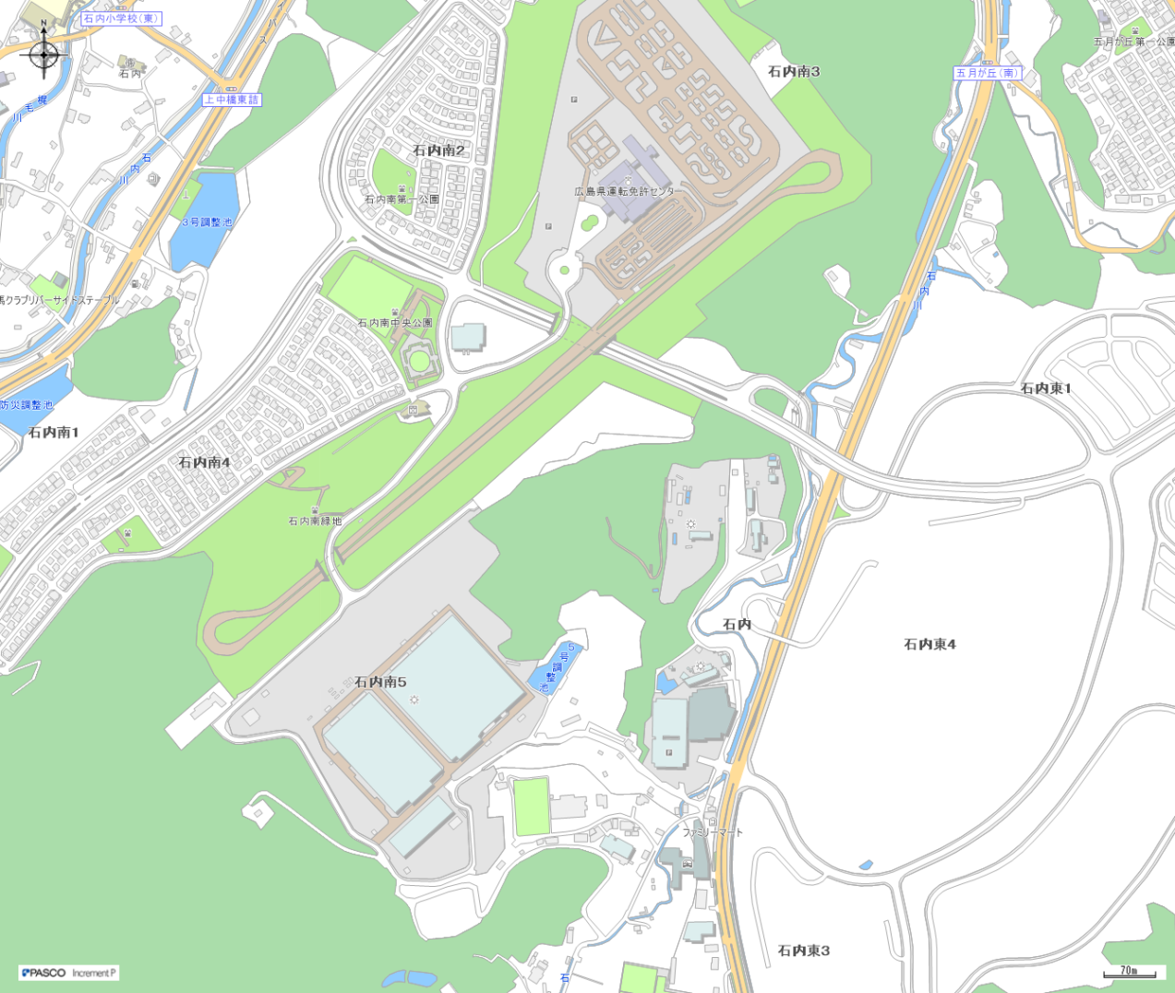

訓練会場

広島県運転免許センター

ジ・アウトレット

※　訓練車両配置の都合上、１３時３０分までに入場してください。

※　敷地内の走行は誘導員の指示に従ってください。

※　入口が分かりにくい場合はグーグルマップ等の検索窓に次のように緯度、経度を入力してご確認ください。34.41108,132.38872